Übung 7
Aufgabe 1)
Erklärung: Der Code lädt die fünf Börsen-CSV-Dateien parallel und asynchron über einen CORS-Proxy. Beim Programmstart wird eine Liste von HTTP-Requests per Cmd.batch gleichzeitig abgeschickt und im Modell ein Ladestatus für jeden Index angelegt. Sobald eine Datei fertig geladen ist, ordnet die update-Funktion das Ergebnis anhand des Index-Namens eindeutig zu. Gespeichert werden die Daten in einem Wörterbuch (Dict), damit sich die asynchron eintreffenden Antworten nicht gegenseitig überschreiben. Die view-Funktion prüft diesen Status und zeigt für jeden Index entweder eine Lademeldung oder einen Textausschnitt der CSV an.
Screenshots:
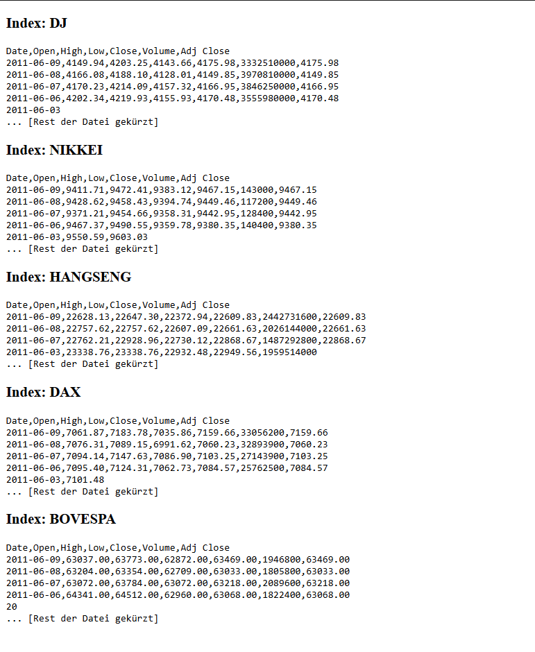
Link: https://ellie-app.com/yMtT2cb4mNLa1

Aufgabe 2)
Erklärung: Der Code lädt fünf Börsen-CSV-Dateien parallel per Cmd.batch und konvertiert sie nach dem Laden direkt in strukturierte Listen aus Datum und Kurs (List (String, Maybe Float)). Diese Daten werden in einem Wörterbuch (Dict) gespeichert, damit sich die asynchron eintreffenden Antworten nicht überschreiben. Die view-Funktion greift auf dieses Dict zu und nutzt List.take 10, um für jeden Index eine kompakte Vorschau der ersten zehn Handelstage anzuzeigen.
Screenshots:
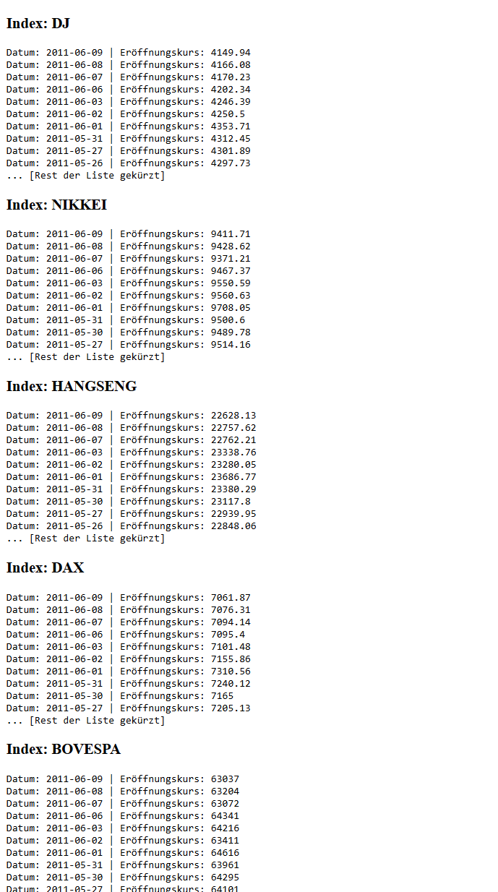
Link: https://ellie-app.com/yMv7HbKDdJXa1

Aufgabe 3)
Erklärung: Der Code bringt alle fünf Börsenindizes auf ein einheitliches Zeitraster von 1980 bis 2011. Dafür generiert die Funktion holidayDict eine lückenlose Master Liste aller Tage in diesem Zeitraum und setzt deren Kurse standardmäßig auf Nothing. Nach dem Download der CSV-Dateien fusioniert Dict.union die echten Kursdaten mit dieser Master Liste, wodurch Lücken an Wochenenden oder Feiertagen automatisch mit Nothing aufgefüllt werden. Die view Funktion zeigt schließlich zur Kontrolle die ursprüngliche und die neue Länge der Datensätze sowie eine Vorschau der ersten zehn Tage an.
Screenshots:
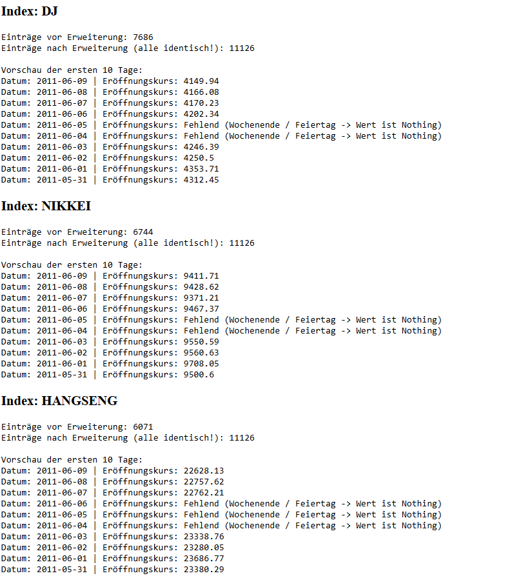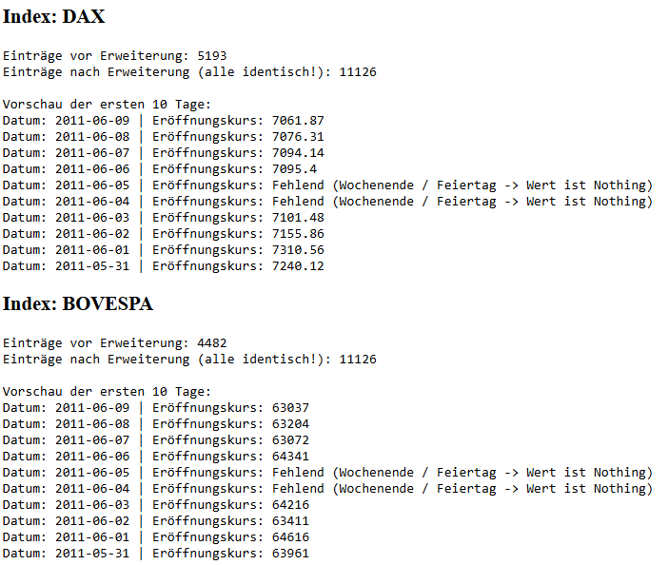
Link: https://ellie-app.com/yMvgYt5C85Ga1

Aufgabe 4 & 5)
Erklärung: Der Code ordnet jedem Datum aus der lückenlosen Timeline über die rekursive Hierarchie (level) eine feste Pixelkoordinate auf dem Bildschirm zu. Dabei berechnet das Programm die Normalisierung der echten Kurse direkt mathematisch selbst, um sie als präzisen Wert zwischen 0.0 und 1.0 an den Viridis-Interpolator zu übergeben. Wochenenden und Feiertage werden über eine Fallunterscheidung sauber isoliert und mit einem festen Hellgrau eingefärbt. Das finale SVG-Element wird schließlich durch feste Dimensionen und eine viewBox strukturell im Browser verankert.
Screenshots:
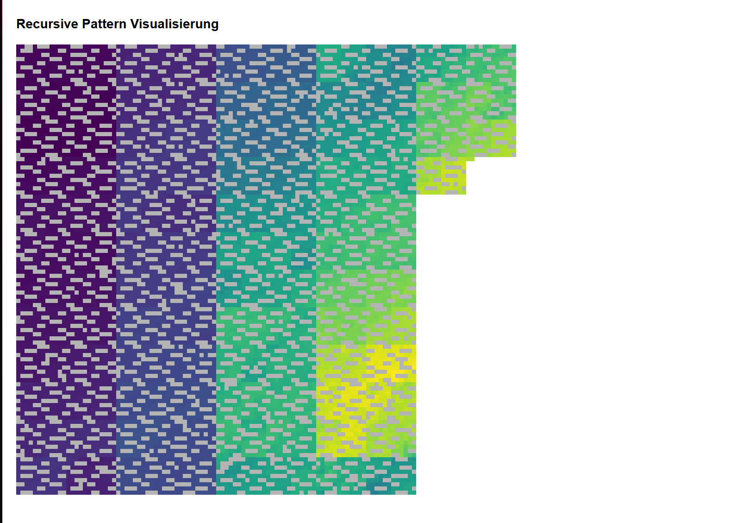
Link: https://ellie-app.com/yMvtyxVLKC4a1

Aufgabe 6)
Erklärung: Das Programm lädt über HTTP die historischen Kursdaten von fünf verschiedenen globalen Indizes und bereitet diese für die Visualisierung auf. Um eine völlig lückenlose Timeline von 1980 bis 2011 zu garantieren, werden fehlende Tage (wie Wochenenden oder Feiertage) automatisch mit Dummy-Werten aufgefüllt. Die finale Darstellung nutzt ein hierarchisches Layout (eine Space-Filling Curve), um die zeitliche Abfolge als kompakte SVG-Pixelmatrix abzubilden. Über zwei Dropdown-Menüs in der Benutzeroberfläche lassen sich der anzuzeigende Index sowie die gewünschte Farbskala schließlich interaktiv in Echtzeit umschalten.
Screenshots:
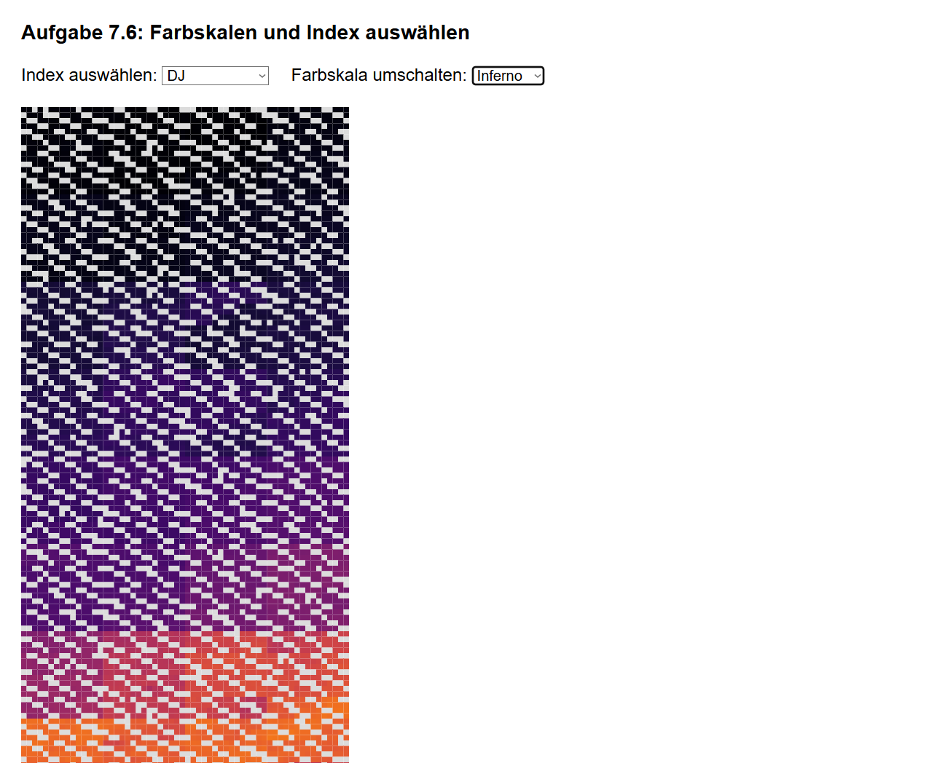
Link: https://ellie-app.com/yMwvq8rwB7Fa1

Aufgabe 7)
Erklärung: Das Programm erweitert die vorherige Visualisierung um eine interaktive Datenvorverarbeitung, mit der sich Samstage und Sonntage flexibel aus dem Datensatz herausfiltern lassen. Wenn die Option „Ohne Wochenenden“ aktiv ist, generiert die Date-Bibliothek die zugrundeliegende Zeitleiste so, dass nur noch echte Handelstage berücksichtigt werden. Dadurch verschwindet das regelmäßige graue Rauschen der geschlossenen Börsentage fast vollständig, was zu deutlich kompakteren und homogeneren Farbblöcken in der SVG-Pixelmatrix führt. Die Benutzeroberfläche wurde dafür um ein drittes Dropdown-Menü ergänzt, sodass der Filter für die Wochenenden direkt in Echtzeit umgeschaltet werden kann.
Screenshots:
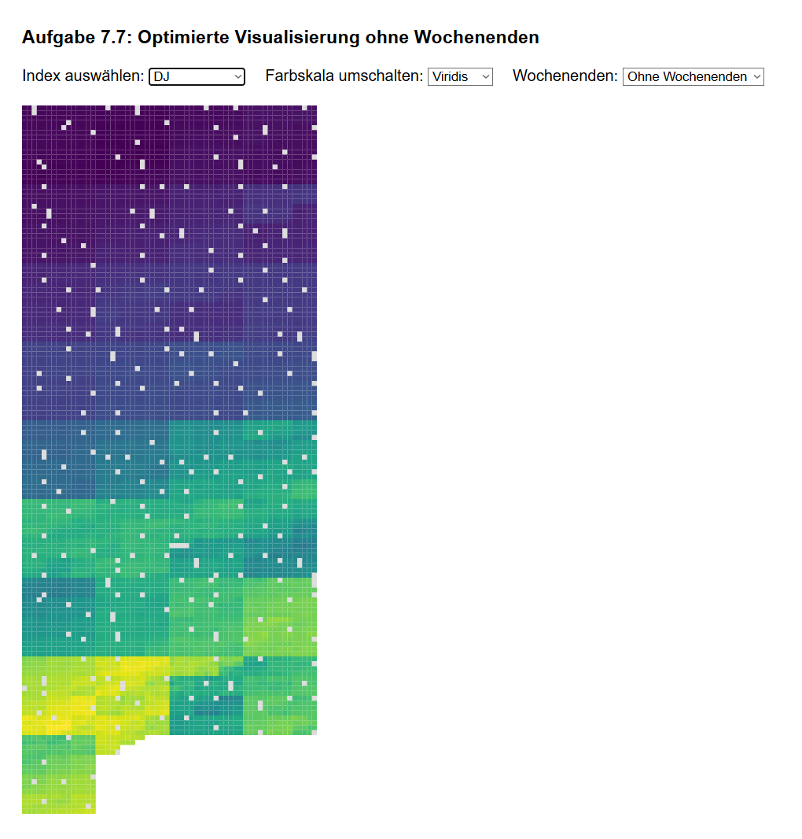
Link: https://ellie-app.com/yMwBNXM76nXa1

Aufgabe 8)
Erklärung: Die Level-Hierarchie der raumfüllenden Kurve wurde von rein mathematischen Dimensionen auf feste kalendarische Intervalle umgestellt. Durch die Kombination mit der bereinigten Datenvorverarbeitung bildet die erste Stufe (5*1) exakt eine Handelswoche ab. Vier dieser Blöcke in der Höhe (1*4) formen einen Monat mit ca. 20 Handelstagen, während die nächsten Stufen (3*1und 1*4) die Daten in logische Quartale und vollständige Handelsjahre untergliedern. Diese Strukturierung ermöglicht ein intuitiveres Lesen der Visualisierung, da zeitliche Zyklen, saisonale Trends und Jahresgrenzen direkt als zusammenhängende visuelle Blöcke in der Pixelmatrix ablesbar sind.
Screenshots:
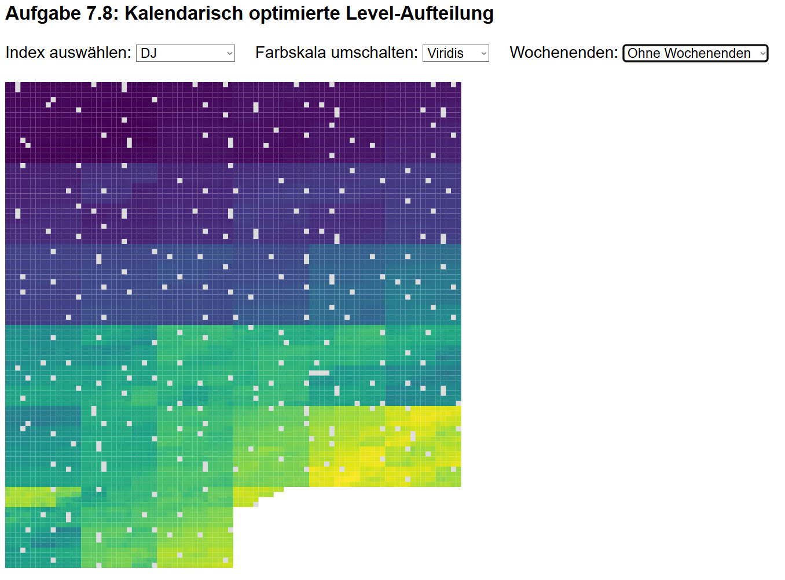
Link: https://ellie-app.com/yMwLhR9zc2xa1

